

Hướng Dẫn Sử Dụng Nhanh
Đàn Organ Casio WK-7600

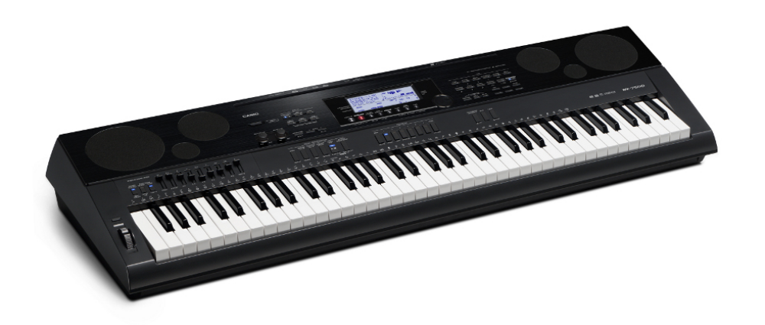

MINH THANH P.I.A.N.O – 2013
MINH THANH P.I.A.N.O
Địa chỉ: 369, Điện Biên Phủ, P.4, Q.3, TPHCM
ĐT: 08-38396368 - Hotline: 0949.076.789
Web: http://pianominhthanh.com-http://amthanh.pianominhthanh.com- http://guitar.pianominhthanh.com

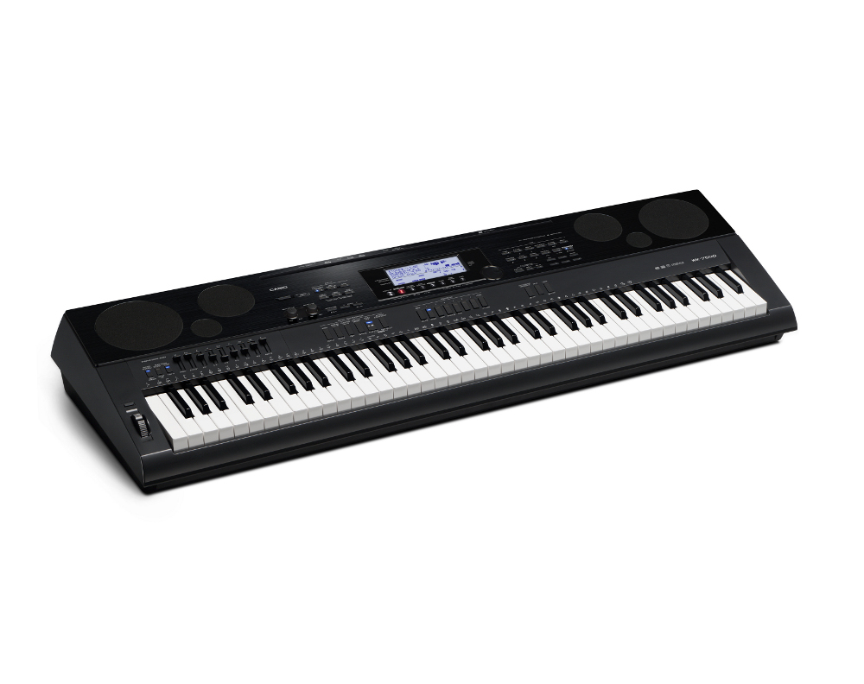

1/ CÁCH CẮM ADAPTOR ( sử dụng dây nguồn có adaptor để cung cấp điện cho đàn).
• Kiểm tra dây nguồn trước khi cắm vào đàn
• Cắm một đầu vào đàn trước, sau đó mới cắm đầu còn lại vào nguồn điện
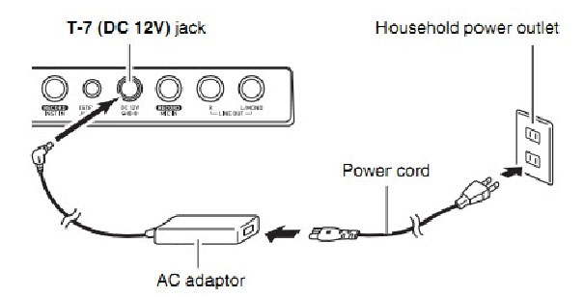

Chú ý: phải sử dụng adaptor có số vôn (voltage) phù hợp với đàn.
2/ CÁC KẾT NỐI
Ở mặt sau của đàn, có các cổng kết nối với các thiết bị ngoài như: headphone, micro, pedal, ngõ ra của
âm thanh giúp người sử dụng có thể kết nối với các thiết bị mong muốn.
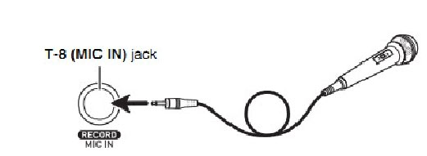
• Kết nối với Micro để hát

• Kết nối với Pedan ( để tạo hiệu ứng vang khi sử dụng âm sắc Piano )
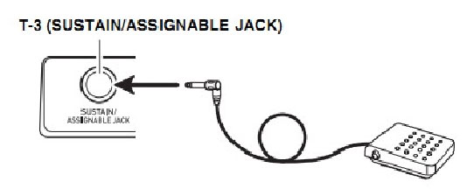

• Kết nối với tai nghe
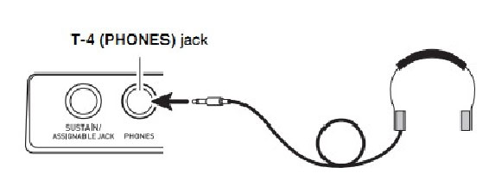

• Kết nối với AMPLI để khuyếch đại âm thanh hay thu lai âm thanh với thiết bị thu âm.
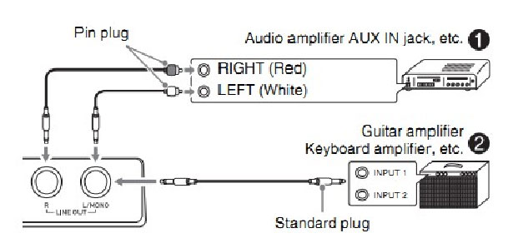

3/ MỞ ĐÀN
Sau khi đã kết nối đàn với nguồn điện, nhấn nút POWER để mở đàn. Khi muốn tắt đàn, nhấn lại nút
POWER một lần nữa.
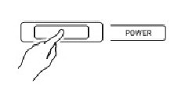

Chú ý: để sử dụng và bảo quản đàn cách tốt nhất, chúng ta nên ngắt hẳn nguồn điện sau khi đã tắt
đàn. Không nên ngắt nguồn điện khi đàn đang được mở

4/ CHỌN ÂM SẮC (TONE) :
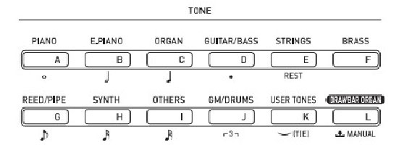

Nguồn âm sắc của đàn được chia thành 12 nhóm tương ứng với 12 nút nhấn (từ A đến L) ở phần
TONE trên mặt đàn. Bạn có thể phân biệt chúng bằng tên nhóm được ghi trên mỗi nút nhấn. Sau khi
bạn đã nhấn nút để chọn một nhóm âm sắc cụ thể, bạn sử dụng bánh xe và xoay để chọn âm sắc bạn
cần trong một nhóm.
Ví dụ: bạn muốn chọn tiếng Drawbar Org4 (số 004 trong nhóm ORGAN), bạn thao tác như sau:
• Ở phần TONE, nhấn nút C (ORGAN), trên màn hình sẽ hiển thị tên nhóm tương ứng
• Sử dụng bánh xe và xoay để chọn đến số 004. Bây giờ, bạn đã có được âm sắc mong muốn và
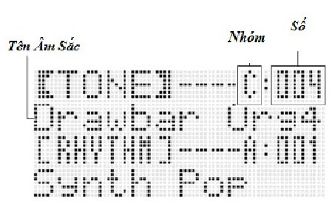
có thể chơi trên đàn.

Để chọn các âm sắc khác, bạn thao tác theo trình tự như trên.

5/ CHỌN MẪU ĐỆM (RHYTHM)
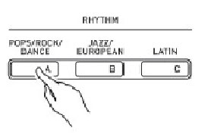
Mẫu đệm của đàn được chia thành 6 nhóm tương ứng với 6 nút nhấn
(từ A đến F) ở phần RHYTHM trên mặt đàn. Bạn có thể phân biệt
chúng bằng tên nhóm được ghi trên mỗi nút nhấn. Sau khi bạn đã nhấn
nút để chọn một nhóm mẫu đệm cụ thể, bạn sử dụng bánh xe và xoay
để chọn mẫu đệm bạn cần trong một nhóm.
Ví dụ: bạn muốn chọn điệu Techno pop trong nhóm POP ROCK/DANCE, bạn thao tác như sau:
• Ở phần RHYTHM, nhấn phím A (POP ROCK/DANCE), trên màn hình sẽ hiển thị tên nhóm
tương ứng
• Sử dụng bánh xe và xoay để chọn đến khi trên màn hình hiển thị chữ TECHNOPOP. Bây giờ,
bạn đã có được điệu nhạc mong muốn và có thể chơi trên đàn.
Để chọn các giai điệu khác, bạn thao tác theo trình tự như trên.

6/ SỬ DỤNG NHẠC ĐỆM TỰ ĐỘNG (Auto Accompagniment)
− Trong phần RHYTHM, chọn nhóm nhịp điệu bạn muốn sử dụng bằng các nút tên tương ứng.
− Sử dụng bánh xe và xoay để chọn đúng nhạc điệu bạn cần.
− Điều chỉnh tốc độ nhịp điệu bằng cách sử dụng nút TEMPO.
− Nhấn nút ACCOMP ON/OFF, chữ ACCOMP sẽ hiển thị trên màn hình.
− Nhấn nút SYNCHRO/ENDING
− Sử dụng phần phím bên trái của đàn để nhấn hợp âm đệm. Khi bạn nhấn một hợp âm cụ thể,
tên hợp âm sẽ được hiển thị trên màn hình ( thường là hợp âm chính của bài nhạc).
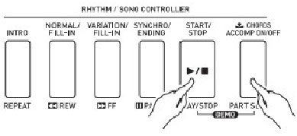
* Để thay đổi tốc độ (tempo) của nhạc đệm tự
động, bạn sử dụng nút TEMPO để điều chỉnh, mũi
tên chỉ lên tương ứng với tăng tốc độ, mũi tên chỉ
xuống tương ứng với giảm tốc độ.
- Trong một bản nhạc và trong điệu nhạc đã chọn
chắc chắn bạn sẽ muốn có một số kiểu nhạc đệm
thay đổi để làm cho bản nhạc thêm phong phú. Bạn có thể sử dụng chức năng này với các mẫu có sẵn
trong đàn.
Chức năng này gồm một tổ hợp 4 nút nhấn:
− INTRO: sử dụng để tạo khúc dạo đầu cho bản nhạc.
− NORMAL/FILL-IN: được sử dụng để tạo ra một đoạn nhạc chuyển tiếp trong bản nhạc
− VARIATION/FILL-IN: được sử dụng để tạo ra một đoạn chuyển tiếp trong bản nhạc, và mẫu
giai điệu hơi so với giai điệu gốc đã chọn.
− SYNCHRO/ENDING: được sử dụng để tạo đoạn kết cho bản nhạc. Khi bạn nhấn nút này, một
đoạn kết sẽ được tạo ra và đàn tự động tắt giai điệu khi đoạn nhạc này kết thúc

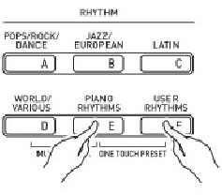
7/ SỬ DỤNG CHỨC NĂNG ONE TOUCH PRESET:

Đôi khi bạn chọn một điệu nhac (RHYTHM) mà không biết nên
chọn tiếng nào để cho phù hợp với giai điệu bạn vừa chọn. Chức năng
One-touch Preset sẽ giúp bạn làm việc này.
− Chọn giai điệu bạn muốn chơi trên đàn.
− Nhấn nút START/STOP. Lúc này tốc độ (TEMPO) của
giai điệu là mặc định.
− Nhấn nút START/STOP lần nữa để ngừng phát điệu nhạc
− Trong nhóm phím RHYTHM, nhấn và giữ nút E (PIANO RHYTHM), đồng thời nhấn tiếp nút
F (USER RHYTHM).
− Bây giờ bạn đã có được âm sắc (TONE) và tốc độ (TEMPO) để chơi bản nhạc bằng giai điệu
vừa chọn.

8/ SỬ DỤNG CHỨC NĂNG TRỘN ÂM SẮC (LAYER):
Bạn có thể trộn hai âm sắc khác nhau và chúng sẽ phát cùng lúc khi bạn nhấn phím đàn. Chức năng
này cho phép trộn hai âm sắc khác nhau thành một âm sắc mới, nghe có vẻ như âm sắc mới được tạo
ra bởi hai tầng âm thanh, trong đó âm sắc được chọn lần thứ nhất là tầng 1 và âm sắc được chọn lần
thứ hai là tầng 2
Để sử dụng chức năng này, thao tác như sau:
Trước hết kiểm tra xem nút LAYER đã được nhấn hay chưa. Nếu nhấn rồi thì chữ LAYER sẽ hiện lên
màn hình. Bạn tắt chức năng này đi.
− Trong phần TONE, chọn âm sắc thứ nhất. Ví dụ, chọn “St.GrPno”
− Nhấn nút LAYER, xuất hiện chữ LAYER trên màn hình.
− Trong phần TONE, chọn âm sắc thứ hai. Ví dụ, chọn “SlowStr”
− Nhấn lên bàn phím để nghe thử âm thanh vừa tạo ra
− Để thoát chức năng này, nhấn nút LAYER lần nữa, chữ LAYER sẽ biến mất khỏi màn hình.
Lúc này đàn trở về trạng thái bình thường, và âm thanh thứ nhất sẽ được giữ lại.

9/ SỬ DỤNG CHỨC NĂNG CHIA 2 ÂM SẮC KHÁC NHAU (SPLIT):
Tiện ích này cho phép chia bàn phím thành hai phần phím khác nhau, mỗi phần phím được chơi với
âm thanh do bạn tự chọn.

Để sử dụng tiện ích này, thao tác như sau:
Trước hết kiểm tra xem nút SPLIT đã được nhấn hay chưa. Nếu nhấn rồi thì chữ SPLIT sẽ hiện lên
màn hình. Bạn tắt chức năng này đi.
− Trong phần TONE, chọn âm sắc cho phần phím phải. Ví dụ, chọn “St.GrPno”
− Nhấn nút SPLIT, xuất hiện chữ SPLIT trên màn hình.
− Trong phần TONE, chọn âm sắc cho phần phím trái. Ví dụ, chọn “SlowStr”
− Nhấn lên bàn phím để nghe thử âm thanh vừa tạo ra
− Để thoát chức năng này, nhấn nút SPLIT lần nữa, chữ SPLIT sẽ biến mất khỏi màn hình. Lúc
này đàn trở về trạng thái bình thường, và âm sắc đã được chọn cho phần phím phải sẽ được giữ
lại.
10/ SỬ DỤNG CHỨC NĂNG ĐIỀU CHỈNH CAO ĐỘ (TRANPOSE)
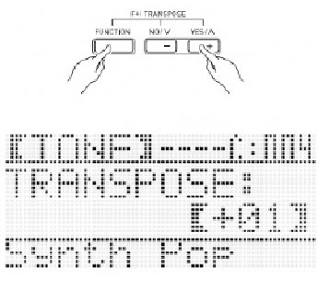
Sử dụng tiện ích này để tăng/giảm cao độ âm thanh của
đàn cho phù hợp với giọng ca người hát.
− Nhấn và giữ nút FUNCTION trên đàn, đồng thời nhấn
nút YES (+). Chữ TRANSPOSE sẽ hiển thị trên màn hình.
− Trong khi nhấn và giữ nút TRANSPOSE, sử dụng ngón
áp út để tăng/giảm cao độ bằng cách nhấn vào nút [+] hoặc [-].
Mỗi đơn vị thay đổi tương ứng với tăng/giảm ½ cung, và có thể
Thay đổi trong vòng một bát độ (-12 đến 00 đến +12).
− Để trở về cao độ chuẩn (00), nhấn và giữ nút TRANSPOSE, đồng thời nhấn nút [+] và [-] cùng lúc.
− Thả tay để thoát tính năng này.
11/ SỬ DỤNG CHỨC NĂNG CÀI ĐẶT (REGISTRATION):
Trong luyện tập / biểu diễn một nhạc phẩm, bạn thường hay đổi âm thanh, các tiện ích…rất nhiều thao
tác cần làm. Với tiện ích cài đặt sẵn chương trình (REGIATRATION), bạn sẽ nhanh chóng thay đổi
được tiện ích với một thao tác đơn giản.
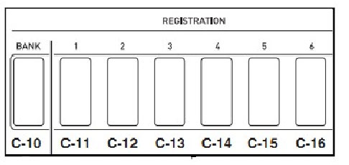

Có tất cả 32 bộ nhớ lưu trữ chương trình, được chia thành 8 nhóm (Bank 1 đến Bank 8), mỗi nhóm
gồm 4 bộ nhớ lưu trữ.
Bank 1-1, Bank 1-2, Bank 1-3, Bank 1-4
Bank 2-1, Bank 2-2, Bank 2-3, Bank 2-4…..
Bank 8-1, Bank 8-2, Bank 8-3, Bank 8-4
Cài đặt chương trình trước khi luyện tập / biểu diễn.
Chọn âm sắc, nhịp điệu tự động, tốc độ và các hiệu ứng bạn muốn cài đặt.
Nhấn nút BANK, màn hình sẽ hiển thị số track

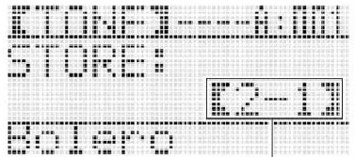
Nhấn và giữ nút STORE, màn hình sẽ hiển thị chữ
STORE.
Trong khi màn hình hiển thị chữ STORE, hãy nhấn tiếp
nút TR2/TR3/….để chọn bộ nhớ lưu trữ cho phần âm
thanh và giai điệu đã chọn ban đầu.
Để lưu trữ những giai điệu và nhịp điệu khác vào bộ
nhớ tiếp theo, bạn hãy thao tác theo trình tự như trên.

12/ SỬ DỤNG CHỨC NĂNG SỬA ĐIỆU NHẠC (RHYTHM EDITOR):
Bạn muốn sáng tạo riêng cho bạn một điệu nhạc chức năng này giúp bạn thực hiện điều đó
Để chỉnh sửa một điệu nhac cài đặt sẵn trong đàn, bạn làm quen với 1 số chức năng cớ bản như sau
Trong phầm RHYTHM, bạn chọn điệu nhạc chỉnh sửa
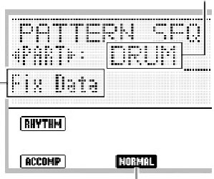
Nhấn nút PATTERN SEQUENCER
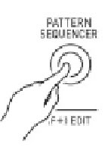

Bạn muốn sửa phần nào của điệu nhạc thì chọn phần đó để sửa. Ở đây một điệu nhạc được chia mặc
định thành 4 phần gồm INTRO,NORMAL/FILL-IN,VARIATION/FILL-IN, SYNCHRO/ENDING.

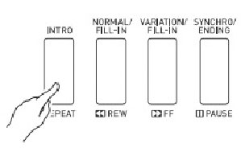

1.Nhấn START/STOP
2..Nếu bạn chỉ muốn nghe cụ thể chỉ 1 âm thanh ( solo) của nhạc cụ đó trong mẩu đệm bạn thực hiện :
nhấn < , > để chọn nhạc cụ mà bạn chỉ muốn nghe mình nó phát lên. Nhấn MIXER , nhấn ( V ) di
chuyển tới “ Part”. Nhấn + và – xuống cùng 1 lúc.Nhấn START/STOP nếu điệu nhạc chưa phát.
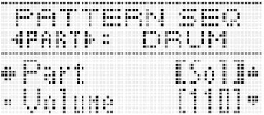

Để trở lại bình thường ( không có solo) nhấn + và – xuống cùng 1 lúc hoặc nhấn < , >
Trong mẫu đệm nếu bạn chỉ muốn xóa và tạo mới 1 nhạc cụ, bạn thao tác như sau:
- Nhấn giữ FUNCTION và nhấn EDIT (Pattern Sequencer)
- Di chuyển ( ^ v) đến “ PartEdit” và nhấn ENTER
- Để dấu chấm tại vị trí “ Clear” nhấn ENTER
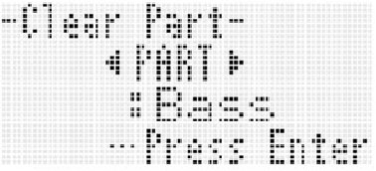

- Sử dụng ( < , > ) di chuyển tới nhạc cụ bạn muốn xóa để chỉnh sửa và nhấn ENTER
- Nhấn YES nếu đồng ý
- Nhấn EXIT 2 lần

- Nhấn RECORD và bây giờ bạn có thể thu phần nhạc mà bạn muốn.
Lưu ý muốn nghe lại sau khi thu bạn hãy bấm hợp âm vì nếu chỉ bấm START/STOP bạn chỉ nghe
được nhạc cụ Trống.
Bạn sẽ làm các bước như trên nếu bạn thu thêm nhạc cụ khác vào
Sau khi đã làm xong 1 điệu nhạc theo ý mình, muồn lưu vào đàn bạn hãy nhần EXIT
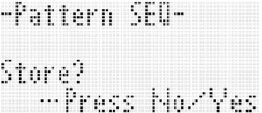

Nhấn Yes và ENTER .
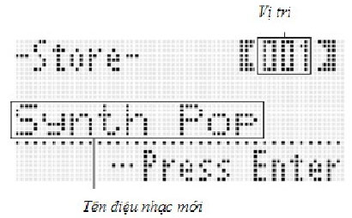

- Sử dụng (-,+) để chọn chữ và < > để nhảy dòng
- Nhấn ENTER .Bạn đã lưu thành công điệu nhạc theo ý thích của bạn.
Chức năng Quantize: cân chỉnh lại trường độ ( nhịp phách) dấu nhạc mà bạn thu vào.Vd: làm thật đều
nhưng móc đơn bạn vừa thu.:
- Vào chức năng pattern sequencer, nhấn RECORD, nhấn và giữ FUNCTION kết hợp với nhán
MENU, màn hình sẽ hiển thị
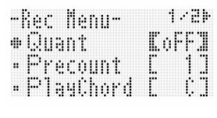

13/ THU ÂM MỘT BÀI HÁT ( Song Sequencer)
Nhấn nút RECORD -> màn hình sẽ hiển thị chữ EASY REC.

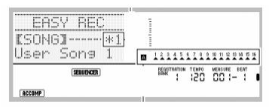

Dùng vòng xoay để chọn Song 1,2,3,4,5 (tuỳ ý). Lưu ý: nếu Song nào có dấu ” * ” nghĩa là bài nhạc đó đã
được làm rồi.
Chọn giai điệu, âm sắc, tempo,…cho phù hợp, hoặc sử dụng lại phần Registration đã cài đặt trước khi bấm record.
. Lưu ý: nên tiến hành thu 2 bước, bước 1 thu
nhạc nền, bước 2 thu giai điệu.
Để thu giai điệu sau khi đã thu phần nhạc đệm (tay trái) ta làm các bước như sau:
- Nhấn RECORD & sử dụng ( < ,> ) để di chuyển tới track muốn thu
- Nhấn START/STOP hay gõ xuống bàn phím giai điệu tay phải để bắt đầu
- Nhấn START/STOP để dừng, nếu muốn thoát khỏi chức năng này nhấn EXIT.
Nếu bạn muốn xóa bài nhạc đã thu hoặc 1 track nhạc bạn thực hiện như sau:
- Nhấn giữ FUNTION và nhấn MENU màn hình hiển thị
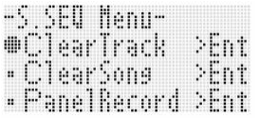

Để xóa track ( Clear Track) hãy nhấn ENTER và nhấn YES nếu bạn thực sự muốn xóa
Để xóa bài hát (Clear Song) nhấn ENTER lần nữa và nhấn YES nếu bạn thực sự muốn xóa

13/ SỬ DỤNG ÂM SẮC DRAWBAR ORGAN:
- Trong TONE nhấn chữ L (DRAWBARORGAN).
- Sử dụng ( - , + ) để chọn 1 âm sắc Organ.
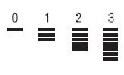
- Có 4 múc âm lượng khi bạn kéo các cần Drawbar

- Bạn có thể chỉnh cần Drawbar theo sớ thích âm nhạc của mình,sau đó nhần và giữ
MANUAL trong vòng 3s. Quan sát màn hình bạn thấy hàng số nhấp nháy và nhấc tay
lên.Cách chỉnh cần Drawbar của bạn đã được lưu vào đàn. Khi bạn chọn 1 âm sắc
Organ khác xong bạn nhấn và giữ MANUAL cho tới khi màn hình nháy thì hiểu là âm
sắc Organ mới kết hợp với chỉnh cần Drawbar ưa thích của bạn.
A/ Một số gợi ý cho cách chỉnh các cần Drawbar
- Nếu bạn gõ xuống phím Đồ và kéo cấn Drawbar 1’ âm thanh phát ra sẽ là của nốt Đô cách 3 quãng 8 phía trên.
- Nếu bạn gõ xuống phím Đồ và kéo cấn Drawbar 1 1/3’ âm thanh phát ra sẽ là nốt Sól phía trên.
- Nếu bạn gõ xuống phím Đồ và kéo cấn Drawbar 1 3/5’ âm thanh phát ra sẽ là nốt Mí phía trên.
- Nếu bạn gõ xuống phím Đồ và kéo cấn Drawbar 2’ âm thanh phát ra sẽ là nốt Đô cách 2 quãng 8 phía trên.
- Nếu bạn gõ xuống phím Đồ và kéo cấn Drawbar 2 2/3’ âm thanh phát ra sẽ là nốt Sol’ phía trên.
- Nếu bạn gõ xuống phím Đồ và kéo cấn Drawbar 4’ âm thanh phát ra sẽ là nốt phát ra sẽ là nốt Đô cách 1 quãng 8 phía trên.
- Nếu bạn gõ xuống phím Đồ và kéo cấn Drawbar 8’ đây là nốt gốc âm thanh phát ra đúng vị trí của nốt nhạc.
- Nếu bạn gõ xuống phím Đồ và kéo cấn Drawbar 5 1/3’ âm thanh phát ra sẽ là nốt sol phía trên.
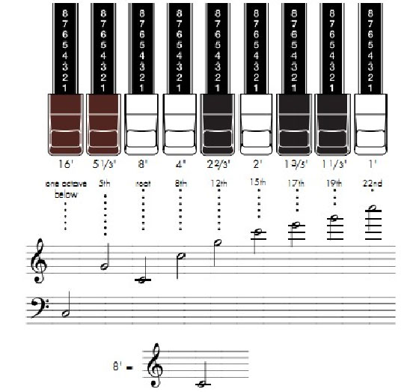
- Nếu bạn gõ xuống phím Đồ và kéo cấn Drawbar 16’ âm thanh phát ra sẽ là nốt Đồ phía dưới cách đó 1 quãng 8.

B/ Một số mẫu chỉnh Drawbar thông dụng:

• FLUTE

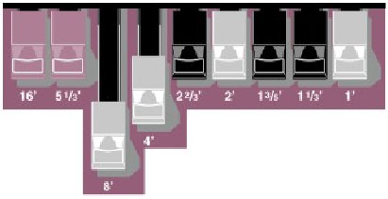

• LIGHT CONCERT FLUTE

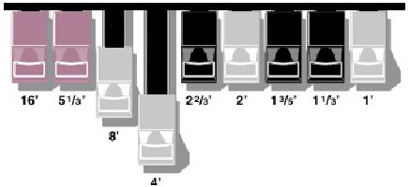

•  FULL OPEN FLUTE
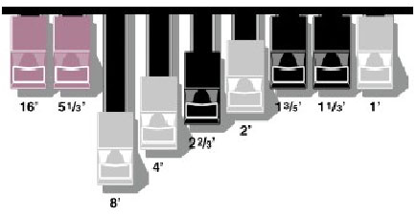

C/ Bảng tóm tắt cách chỉnh sau đây hy vọng đem lai cho bạn cách chỉnh tổng quan hơn:
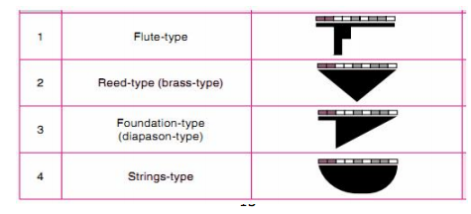

14/ SỬ DỤNG SD CARD
- Để sử dụng SD CARD, thẻ nhớ của bạn phải định dạng SDHC hay SD và dung lượng từ 2GB tới
32GB, bạn thao tác như sau:
- Đưa thẻ vào khe cắm thẻ vào mặt phía trước của đàn.
- Khi lấy ra bạn nhấn vào cạnh thẻ.Thẻ sẽ được bung ra.

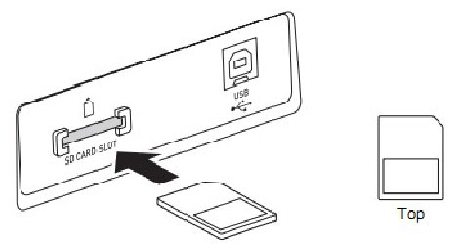

FORMAT Card
- Nhấn nút CARD
- Nhấn và giữ nút FUNCTION + MENU
- Di chuyển ( ^ v) chọn CardFormat nếu muốn đinh dạng Card theo chuẩn Casio ( lưu ý các dữ liệu
sẽ bị mất sau khi Format)

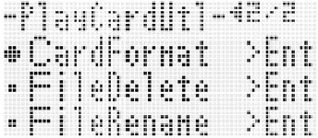

- Nhấn nút ENTER
- Nhấn YES

A. LƯU & LẤY DỮ LIỆU TỪ SD CARD
- Đưa thẻ vào khe cắm
- Nhấn và giữ FUNCTION nhấn LOAD/SAVE

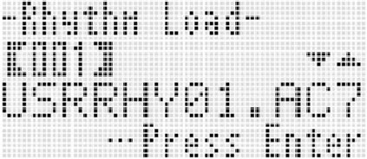

- Nhấn ( V ) để màn hình hiển thị

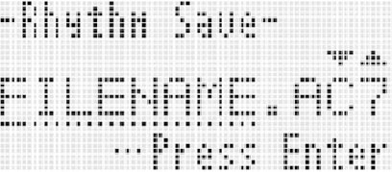

- Nhấn ENTER và đặt tên:
- Sử dụng dấu ( + , - ) để thay đổi ký tự
- Sử dụng ( < ,> ) để nhảy hàng chữ
- Nhấn ENTER và sau đó nhấn YES
Bạn có thể chọn các ký tự theo thứ tự đã sắp xếp theo hình minh họa
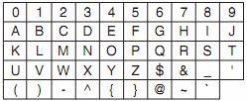

Muốn lấy dữ liệu từ thẻ nhớ bạn đưa thẻ nhớ vào khe cắm
- Nếu đang ở chức năng sử dụng thẻ bạn nhấn CARD để thoát chức năng này.
- Tùy thuộc vào dữ liệu mà bạn có trong thẻ nhớ & bạn lấy ra sử dụng
- Nhấn giữ FUNCTION & nhấn LOAD/SAVE
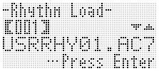

- Sử dụng ( -,+ ) để chọn tập tin dữ liệu mà bạn muốn lấy ra sử dụng.
- Nhấn ENTER.
B. XÓA FILE TRONG THẺ NHỚ
- Nhấn CARD
- Nhấn giữ FUNCTION và nhấn MENU, màn hình hiển thị hàng chữ “ Play/CardUtl”.
- Sử dụng ( ^ v) di chuyển tới”FileDelete” và nhấn ENTER

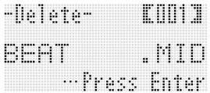

- Sử dụng bánh xe để xoay hay nhấn (+,-) tới vị trí file mà bạn muốn xóa
- Nhấn ENTER và YES nếu bạn thực sự muốn xóa
15/ PHÁT BÀI NHẠC TRONG SD CARD ( định dạng SMF midi format 0 và format1):
Lưu ý các midifile đã được nằm trong thư mục MUSICDAT của SD Card
- Đưa thẻ nhớ vào khe cắm
- Nhấn CARD
- Sử dụng ( +,-) để chọn bài nhạc muốn phát

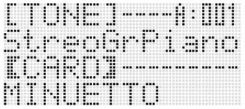

- Nhấn PLAY/STOP để phát hoặc dừng

16/ CHỨC NĂNG MUSIC PRESETS:
Chức năng này cho bạn nhiều mẫu nhạc đệm ( Backing Track) để bạn có thể ngẫu hứng ( feeling) trên
nền nhạc và hợp âm có sẵn.Thao tác như sau
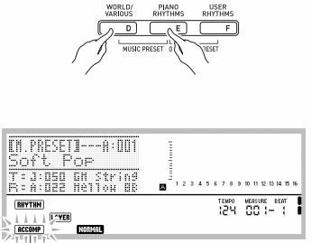
- Nhấn giữ WORLD/VARIOUS + PIANO RHYTHM

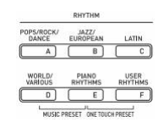
- Chọn một điệu nhạc

- Nhấn START/STOP và quan sát hợp âm trên màn hình, bạn hãy chơi giai điệu trên nền
nhạc với phần hòa đệm của đàn.
- Nhấn START/STOP hoặc nhấn SYNCHRO/ENDING để ngừng
- Nhần EXIT để thoát khỏi chức năng này.
Bạn cũng có thể điều chỉnh “ nhạc nền” theo ý bạn bằng cách
- Nhấn giữ FUNCTION + MENU
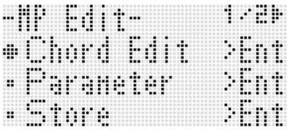

- Sử dụng ( ^ v ) di chuyển và chọn Paramater rồi nhấn ENTER
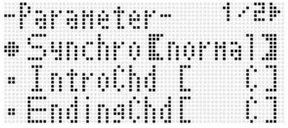

- Sử dụng ( ^ v , < > ) di chuyển tới mục bạn muốn chọn
- Các thông số chỉnh như sau:
- Synchro ( Synchro type) : nhạc nền sẽ bắt đầu phát kiểu bạn chọn: off, Nomal,
Variation, Intro.
- IntroChd ( Intro chord) : chọn kiểu hợp âm nhạc nền cho phần intro.Bạn sẽ chọn 1
trong những hợp âm từ C ( đô trưởng) tới B ( Si trưởng) và từ Cm ( đô thứ ) tới Bm (Si
thứ).
- EndingChd ( Ending chord) : chọn kiểu hợp âm cho câu kết phần Ending ( kết thúc).
Bạn sẽ chọn 1 trong những hợp âm từ C ( đô trưởng) tới B ( Si trưởng) và từ Cm ( đô
thứ ) tới Bm (Si thứ).
- AutoFill : on hoặc off để khi quay lại câu nhạc nền sẽ Fill in ( báo trống) có hoặc
không.
- Timing: thay đổi những giá trị về nhịp và cách di chuyển hợp âm của đoạn nhạc nền.
Half: hợp âm được đàn ở phách thứ nhầt và phách thứ hai.Vd: khi chưa chỉnh
đoạn nhạc có cấu trúc như hình dưới

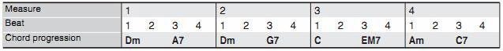

Sau khi chọn Half ta được đoạn nhạc có cấu trúc mới như hình dưới:
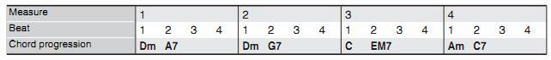

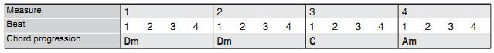
Double: thêm vào ô nhịp

- Nhấn ( V ) tới”Store” và nhấn ENTER

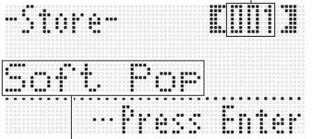

- Sử dụng bánh xe và xoay hay nhấn ( +,- ) để chọn địa chỉ lưu vào đàn.
- Nhấn ( < , >) để thay đổ chử cái ( đặt tên)
- Sau khi đã chỉnh sửa xong theo ý thích của bạn. Nhấn ENTER
- Nhấn YES
17/ THỰC HIỆN THU ÂM CÁC ÂM THANH CỦA ĐÀN TRỞ THÀNH FILE AUDIO

- Đưa thẻ nhớ vào khe cắm
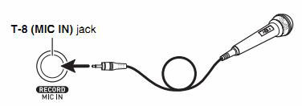
- Cắm micro vào đàn.

- Chọn điệu nhạc và âm sắc của bài nhạc mà bạn muốn thể hiện
- Nhấn AUDIO RECORD một lần để gọi chức năng này
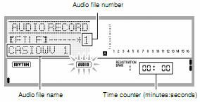

- Bạn có thể chỉnh thời gian thu hoặc ô nhịp bằng cách : nhấn giữ FUNCTION và
MENU, nhấn V để di chuyển, để thoát khỏi chức năng này nhấn EXIT.

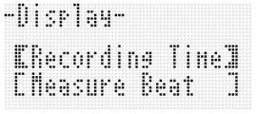

- Sử dụng bánh xe và xoay để chọn con số file âm thanh bạn sẽ thu âm, mặc định là số 1
và mang tên là CASIOWV1.
- Để bắt đầu thu nhấn AUDIO RECORD.
- Bây giờ nếu bạn cắm Micro và hát cùng lúc bạn biều diền trên phím đàn thì tất cả
các công việc đó sẽ được thu vào bộ nhớ của thẻ.
- Chấm dứt thu nhấn AUDIO RECORD.
- Muốn nghe lại file vừa thu bạn nhấn START/STOP.
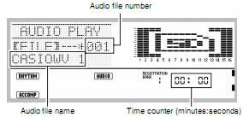
- Muốn nghe lai một file audio khác bạn nhấn AUDIO PLAY, màn hình xuất hiện

- Sử dụng bánh xe để xoay hoặc nhấn + hay – để chọn một file âm thanh mà bạn muốn nghe trên thẻ nhớ, sau đó nhấn PLAY/STOP

Chúc mừng bạn đã đang sở hữu cây đàn WK-7600 với những tính năng vượt trội. Chúng tôi rất vui khi được chia sẻ cách sử dụng nhanh và hiệu quả nhất về WK-7600 đến bạn. Mọi nhu cầu thắc mắc, trao đổi, yêu cầu hỗ trợ xin vui lòng liên hệ đến Trung tâm tư vấn khách hàng của chúng tôi, số điện thoại: (08)3 8343938

NHAÏC CUÏ – AÂM THANH – AÙNH SAÙNG
Công ty TNHH Minh Thanh PIANO
369 ÑIEÄN BIEÂN PHUÛ – PHÖÔØNG 4 – QUAÄN 3 - TP. HOÀ CHÍ MINH
ÑT: (08)3 834.39.38 – (08)3 839.63.68

http://pianominhthanh.com – http://amthanh.pianominhthanh.com

http://guitar.pianominhthanh.com

